- 产品说明：
由内向外，逐步拓展。首先将本公司作为平台第一家加盟商，从公司
自身业务出发，将销售和服务映射到平台上运营，实现完整的运营需求功
能，然后再逐步引入其他供应商加盟合作。
实现类似 O2O 的商务平台，用户把产品加入购物车，然后通过网银或支付宝转帐到 交易帐户，或者到现场（线下）现金支付，最后获得产品或享受服务。如果有客户需要配 送产品或服务的，由客户通过网银或支付宝等方式转帐到供应商发布的收款帐户（可能有 货到付款和先付款再配送两种方式）；
- 资费说明：
产品价和运费，详细已经在图片上体现了。
- 接口使用场景：
APP首页页面
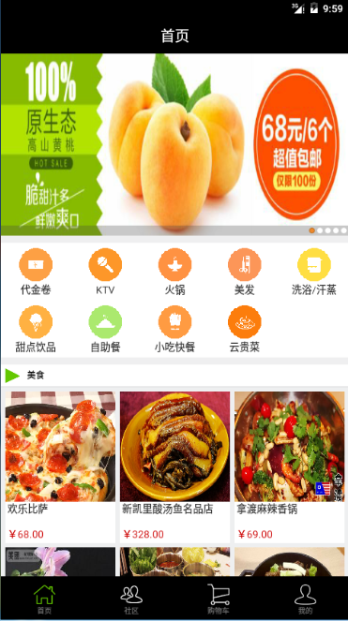
产品列表页面
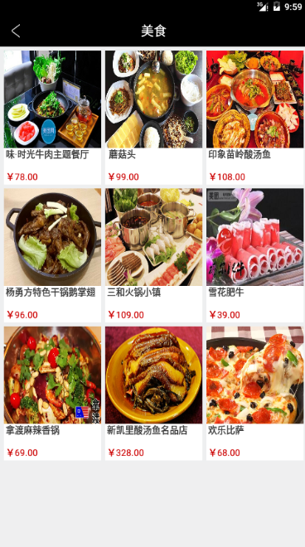

产品详细页面
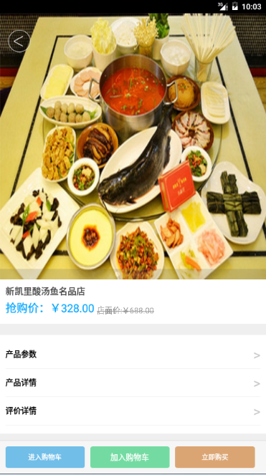

确认订单页面
